新年 明けましておめでとうございます。
ありがとう
多古町立常磐小学校閉校記念だより
常磐小学校事務局
令和２年１月６日 第２号 発行

昨年の令和元年におかれましては、皆様方の並々ならぬご協力とご尽力に対し、誠に感謝申し上げます。
引き続き今春におかれましても、ご支援ご協力の程、宜しくお願いいたします。
さて、昨年１２月１８日（木）に『第５回閉校記念事業実行委員会』を行いました。その会議では、3か月後の閉校式典に向けて、様々な細かな内容についてまで慎重審議が図られました。
その中で、決まったことについてお知らせいたします。
在校生に対しての記念品代が予算化される。
かねてから案としてあった『在校生への記念品』について、正式に予算化されました。
内容は、学校衣料指定店「フクモ」と「丸三洋品店」で使えるクーポン券12,000円分です。２～５年生は、主に多古第一小学校で使う体操服やジャージなど、６年生は多古中学校で使う衣料品（ワイシャツや靴下など）が準備できるようにしました。
常磐地区の方々に対し、感謝の気持ちをもち有効に活用してほしいです。
そして、児童の皆さんは、道行く人に対し朝夕のあいさつ「おはようございます。」「こんばんは。」と自然と言えるといいですね。それが、常磐地区の方々へのお礼となることでしょう。
〇クーポン券の特徴
・使いやすいように6,000円を２枚とした。
・「フクモ」または「丸三洋品店」のどちらでも使
用が可能とした。
・使用できる項目を「スクール用品」とし、ジャージや体操服以外でも学校用品ならば何にでも使用ができる。
・使用期限を６か月間とし、夏物の衣料品も購入
可能とした。
【実行委員会】

『クリアファイル』のデザイン完成。
全戸に配付予定の『クリアファイル』のデザインが決まり、発注をしました。デザインは、下の図にある通りです。 （校歌が入ります。↓）
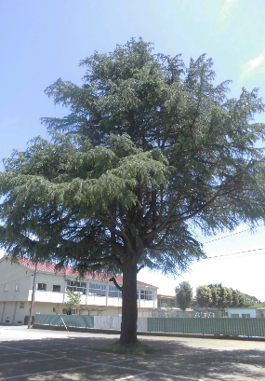
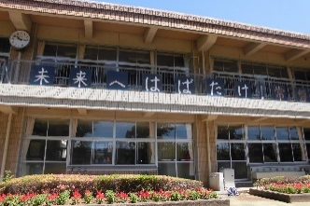

多古町立常磐小学校
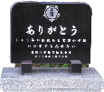
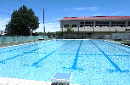
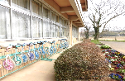
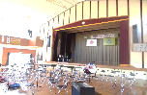
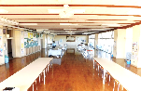
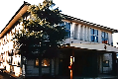
思い出の校舎

【表】 【裏】
【記念事業部会】
記念誌、原稿の校正終わる。
原稿の校正を第１回、第２回と終わり、最終の第３回目に入ろうとしています。（12/27現在）
今後、最終段階を踏まえ、印刷会社で印刷、製本をしていただきます。そして、完成予定が２月の末日となります。出来上がりを楽しみにしている方もたくさんいることと思います。
記念誌の写真や同年代の方の文章を読むことで
きっと懐かしく当時の様子を思い浮かべることができると思います。乞うご期待です。
【記念誌部会】
記念式典、お別れの会
（レセプション）人数決まる。
〇令和２年３月１４日（土） ３５９人
常磐小体育館にて 受付１２時４５分～
「閉校記念式典」及び「記念碑除幕式」

〇 同日 成田ビューホテルにて 受付17:15～
「常磐小お別れの会（レセプション）」18:00～20:00
１３１人
【記念式典部会】

